Pressmeddelande

Datum: 4 augusti 2015

Byte av hårdvara: Ökad bekvämlighet och säkerhet för ca. 2000 fönster / Fönsterrenovering istället för fönsterbyte - det kostnadseffektiva alternativet / Nu med TiltFirst-teknologi: mer skydd mot felfunktion

Attraktivt och säkert i långa loppet – hårdvarurenovering sv ett kontor och hotellkomplex

Leinfelden-Echterdingen/Ratingen – Kontors- och hotellkomplexet ‘Business In-West’ på Berliner Straße i Ratingen, som byggdes för över 25 år sedan, har fortfarande en imponerande närvaro. Ägaren, DO Deutsche Office AG, hyr ut en yta på nästan 34 000 kvadratmeter här. Man förlitar sig på god service och sunt underhåll för att tillhandahålla befintliga och framtida hyresgäster med premiumegendom med maximal komfort och säkerhet i långa loppet. So ett resultat har ca. 2000 fönster i den eleganta fasaden nyligen utrustats med ny Roto-hårdvara.

1989 utrustades byggnadens aluminiumfönster med hårdvaran “Roto ALU 100”. Fönsterprofilerna utvecklades inuti av den ansvarige fönstertillverkaren, som inte längre finns idag och således inte kunde bidra under de kommande renoveringarna. De första bedömningarna rekommenderade att fönstren byttes helt, vilket skulle ha inneburit en hög sexsiffrig investering. Detta skulle lätt ha kunnat motsvara en kostnad på 1500 euro per fönster. Värderingsmannen Udo Grub rådfrågades dock efter en tid och fastställde att önskemålen, både från hyresgästerna och hyresvärden, kunde uppfyllas med en mycket mer kostnadseffektiv lösning. Detta var en åtgärd som erfarna specialister tycker är lämpligt i detta och andra liknande fall: “I många 1980-talsbyggnader är fönstren fortfarande fullt fungerande komponenter. I många fall behöver dock tätningen mellan profilen och glaset bytas eller, som var fallet här i Ratingen, behövde fönstren utrustas med ny hårdvara för att säkerställa att fönstret fortsätter att fungera lika bra i 25 år till. Detta måste göras utan att begränsa bekvämligheten och säkerheten för de personer som använder byggnaden.” I serien “Roto AL” hittade värderingsmannen ett imponerande och kapabelt hårdvarualternativ till “Roto ALU 100”, som inte längre är tillgänglig. Sedan konverteringen är alla fönster mycket säkrare mot felfunktion än tidigare, tack vare TiltFirst-teknologin, eftersom hyresgäster och hotellgäster nu bara kan vinkla fönstren utan att vända dem helt och öppna dem.

Gamla till nya på en och en halv timme
Renoveringsprocessen gick snabbt framåt, steg för steg: borttagning av fönsterbågar och transport till verkstaden på platsen, installation av tillfälliga fönster, rengörig av bågar och ramprofiler, byte av hårdvara och återinsättning av bågarna. Franz Brauer, monteringsföretagets team från Rheinberg som anlitats (www.franzbrauer.de) behövde snart inte mer än en och en halv timme för varje fönster. Bytet av hårdvara tog nästan ingen tid alls. Borttagningen av den gamla hårdvaran tar ca. fem minuter per fönster. Rengöringen tar desto mer tid, speciellt längst ner i fördjupningen, och var tvungen att göras för hand.

Klok investering
Thomas Frey, ansvarig för teknisk ledning på DO Deutsche Office AG, är också nöjd med den kostnadseffektiva jämförelsen. “Med tanke på den tid som lagts ner och materialkostnaden har det investerade beloppet blivit ca. en femtedel av den beräknade kostnaden för en totalrenovering. För 2000 enheter är det självklart ändå en enorm investering, men de extremt funktionella och säkra fönstren kommer definitivt att vara till fördel för våra hyresgäster.”
“Roto AL” med öppningsversionen TiltFirst / vinkla och vrid sedan för att öppna har säkerställt säker och bekväm fönsteranvändning för alla fönster på denna Deutsche Office-egendom sedan ombyggnationen. Följande hårdvara ur serien användes::

- gångjärnssida för bågar på upp till 130 kg
- låsdelar för att vinkla först och vrida sedan med inbyggd felanvändningsenhet på övre hörndelen
- låsbara vinkla först och vrid sen kuggat handtag
- vinkla först- och vrid sen saxstopp och
- ett antal låspunkter anpassade till bågens dimensioner

Ett armstopp för att vinkla först och vrida sedan användes också högst upp på större fönster. Dessa användes på bågbredder från 1300 mm.

bildtexter

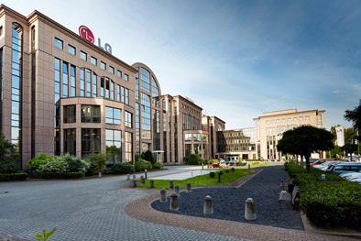
Byggnadskomplexet ‘Business In-West’ på Berliner Straße i Ratingen, som byggdes för över 25 år sedan, rymmer LG Electronics Corporate Groups huvudkontor i Tyskland och flera andra företag. Hyresvärd är DO Deutsche Office AG. Ca. 2000 fönster i den eleganta fasaden utrustades nyligen med ny Roto-hårdvara.

Foto: Roto Roto Ratingen 1.jpg

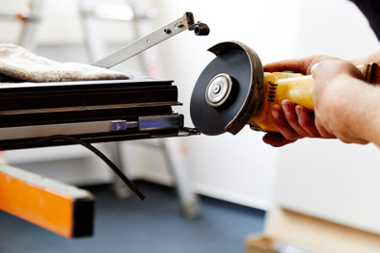
Renoveringsprocessen gick snabbt framåt, steg för steg. Varken kontrosarbetet eller hotellverksamheten påverkades avsevärt av ombyggnadsaktiviteterna. Eftersom gångjärnen “Roto ALU 100” hade andra dimensioner än gångjärnen “Roto AL”, som används nu, behövde överlappningen ändras på vissa fönsterbågar för att garantera en problemfri isättning och placering av fönsterbågen.

Foto: Roto Roto Ratingen 2.jpg

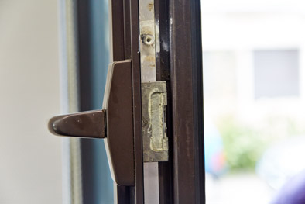
1989 installerades hårdvaran “Roto ALU 100” i ca. 2000 fönster i Ratinger-byggnader. De har nu bytts ut helt med uppsättningar från serien “Roto AL”. De största vrid-endastbågarna är ca. 1495 mm breda och 1768 mm höga. Var och en av dessa bågar väger ca. 110 kg. Den största delen av de renoverade fönsterbågarna är ca. 803 mm bred och 1768 mm hög. De väger ca. 70 kg.

Foto: Roto Roto Ratingen 3.jpg

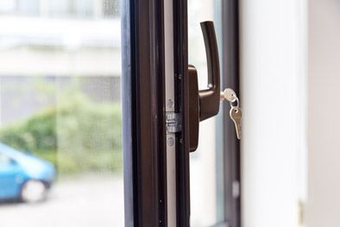
Det effektiva alternativet: “Roto AL's” funktionalitet, säkerhet och pris imponerade på den värderingsman som rådfrågades. Mindre profilanpassningar säkerställer att hårdvaran passar perfekt i de befintliga aluminiumfönstren. Efter konverteringen är alla fönster skyddade mot användningsfel tack vare TiltFirst-teknologin. De bronsfärgade, låsbara handtagen tillverkades specifikt för att matcha de brunmålade aluminiumfönsterprofilerna.

Foto: Roto Roto Ratingen 4.jpg

Text and image material is available for download:
http://ftt.roto-frank.com/de/presse/pressemitteilungen/

Printing permitted. Request a copy.
Dr Sälzer Press Service, Lensbachstraße 10, 52159 Roetgen

Publisher: Roto Frank AG • Wilhelm-Frank-Platz 1 • 70771 Leinfelden-Echterdingen • Tel.: +49 711 7598-0 • Fax: +49 711 7598-253 • info@roto-frank.com
Editor: Dr Sälzer Press Service • Lensbachstraße 10 • 52159 Roetgen • Tel.: +49 2471 92128-65 • Fax: +49 2471 92128-67 • info@drsaelzer-pressedienst.de

